МЕТОДИЧЕСКИЕ РЕКОМЕНДАЦИИ
Марафон «Sport Family»
IV этап
ПОДНИМАНИЕ НОГ
за 60 секунд
Перед выполнением соревновательного упражнения рекомендуется ознакомиться со всеми разделами положения по ссылке http://arta-sport.ru/event485.html и методическими рекомендациями по выполнению упражнения (см. ниже).

ПОДНИМАНИЕ НОГ за 60 секунд – динамическое упражнение, в котором преимущественно задействованы мышцы брюшного пресса и бедер.

Действие, документ | Этап, упражнение, период действия, момент публикации документа
4 этап. 10-16 августа
ПОДНИМАНИЕ НОГ за 60 секунд
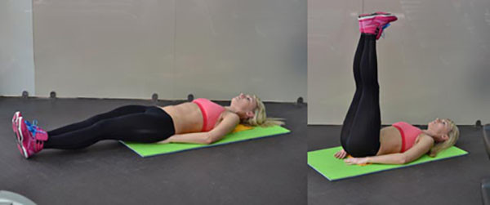

Регистрация участников | С 08:00 10.08.20 (понедельник) до 18:00 12.08.20 (среда)
Стартовый протокол | 21:00 12.08.20 (среда)
Выполнение упражнения | С момента регистрации до 18:00 14.08.20 (пятница)
Передача видеофайла | По готовности, с момента создания до 18:00 14.08.20 (пятница)
Протокол результатов | До 19:00 16.08.20 (воскресенье)

ВИДЕО: https://www.youtube.com/watch?v=cF6RtwKgJ2E – показательное видео. Выполняется на горизонтальной поверхности, можно использовать коврик.

- Разминка обязательна (не нужно снимать на камеру).

ВАЖНО!
Перед началом упражнения нужно представиться: «Петров Иван 2001 год рождения, Восточный административный округ».

- Принять исходное положение (рис. 1):
- лечь на спину, вытянуть руки вдоль корпуса, ладони можно положить под ягодицы, таким образом, чтобы спина была прижата к полу;
- ноги должны быть прямые (в коленном суставе) стопы прижаты друг к другу, носок – на себя.

- Рекомендовано на вЫдохе (рис. 2):
- из исходного положения поднять прямые ноги, доведя их до 90 градусов относительно опоры.

- Рекомендовано на вДохе (рис. 1):
- опустить прямые ноги с обязательным легким касанием опоры – принять исходное положение;
- поясница прижата к опоре (прогиб в поясничном отделе позвоночника недопустим).

- Задание:
- совершить максимальное количество повторений ЗА 60 СЕКУНД с обязательным касанием опоры;
- перед началом упражнения участник (или его помощник) дает команду «ОП» или «НАЧАЛ», по завершению – «ОП» или «ЗАКОНЧИЛ»;
- отдых в верхней и нижней фазах упражнения – НЕОГРАНИЧЕННО.

- Ошибки:
- любое изменение относительно ИП;
- руки НЕ прижаты к опоре;
- ноги согнуты в коленном суставе;
- отсутствует касание опоры;
- нарушен угол подъема (значительно меньше или больше 90 градусов);
- стопы разведены или расположены крест-накрест;
- спина оторвана от опоры (прогиб в поясничном отделе позвоночника).

- Штраф:
- вводится качественная оценка упражнения от 0 до 5, в зависимости от которой к полученному результату применяется штрафной коэффициент:
Оценка  упражнения | Штрафной коэффициент
5 | 1
4 | 0,8
3 | 0,6
2 | 0,4
1 | 0,2
0 | 0

- судьи оставляют за собой право дисквалифицировать участника (выставить оценку «0» или применить дополнительные штрафные санкции), если выбран ракурс, не дающий возможности оценить упражнение, или упражнение выполнено со значительными (критическими) искажениями техники;
- судья останавливает счет, если участник превышает допустимое время выполнения упражнения.

- Оценка:
- после предоставления видеофайла с выполнением упражнения судья оценивает качество и количество правильных циклов, и определяет итоговый результат с учетом возможных штрафных санкций.
Выигрывает участник, выполнивший максимальное количество циклов данного упражнения.
При равенстве этого показателя, первенство присуждается наиболее молодому (у детей) и возрастному (у взрослых, начиная с М0, Ж0) участнику.

